***Программа для ведения бизнеса***

**Автор:**

Чичин Вениамин Евгеньевич

**Идея:**

Cоздать программу, которая позволяет вести учет склада, клиентов, а также просмотр книги продаж и книги покупок.

Возможности:

* Учет товара, который сейчас в наличии
* Учет клиентов фирмы на данный момент
* Просмотр книги продаж
* Просмотр книги покупок
* Редактирование, удаление, добавление товаров и клиентов
* Загрузка элементов из csv в основную базу данных

**Реализация:**

Данные о товарах и клиентах хранятся в базе данных project_db в которой содержаться четыре таблицы: product, product_buy, warehouse, customers.

В программе содержится несколько вкладок между которыми можно переключаться:

* Таблица с товарами

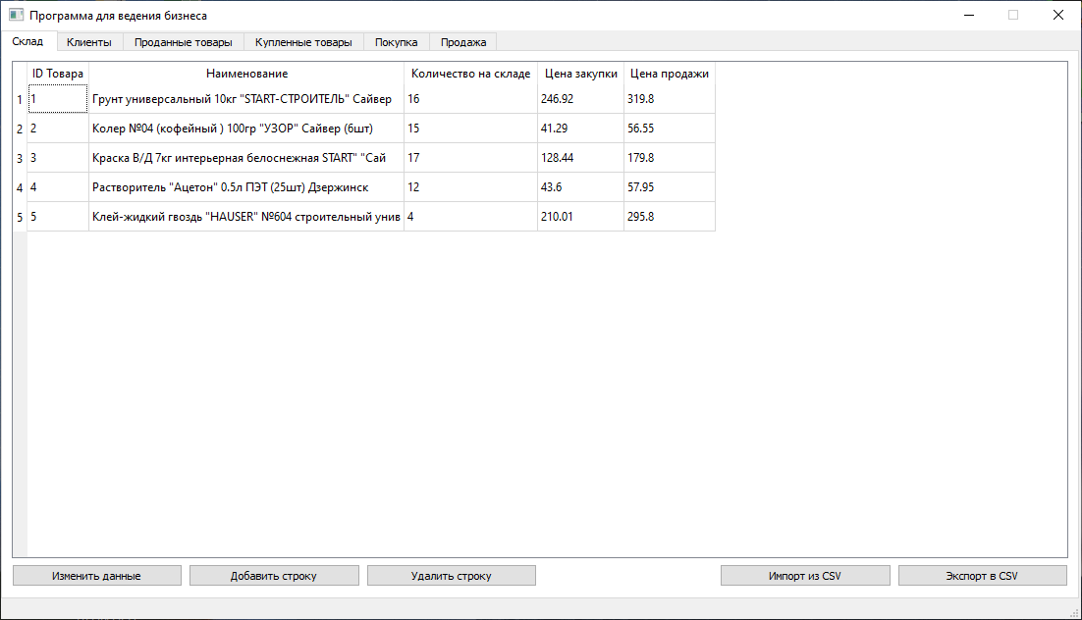

* Таблица с клиентами

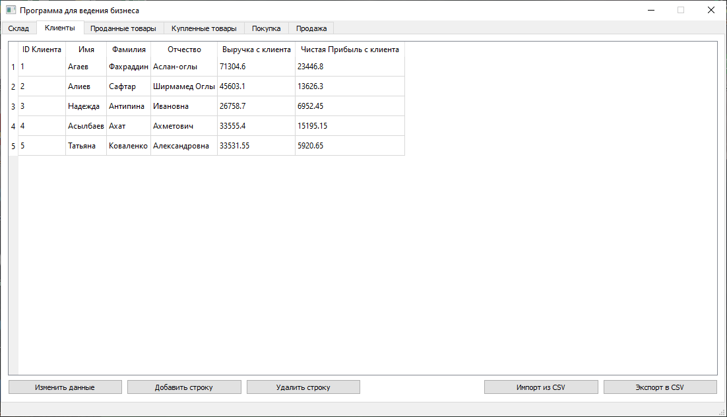

* Книга продаж

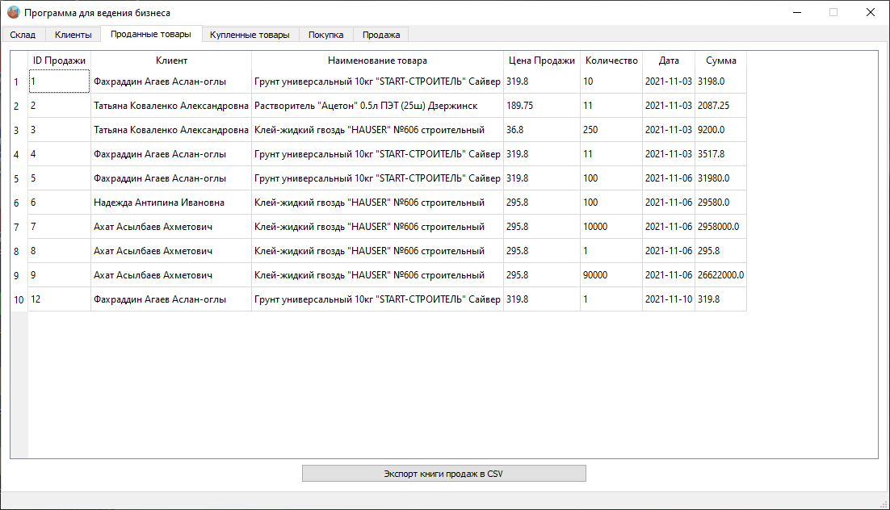

* Книга покупок

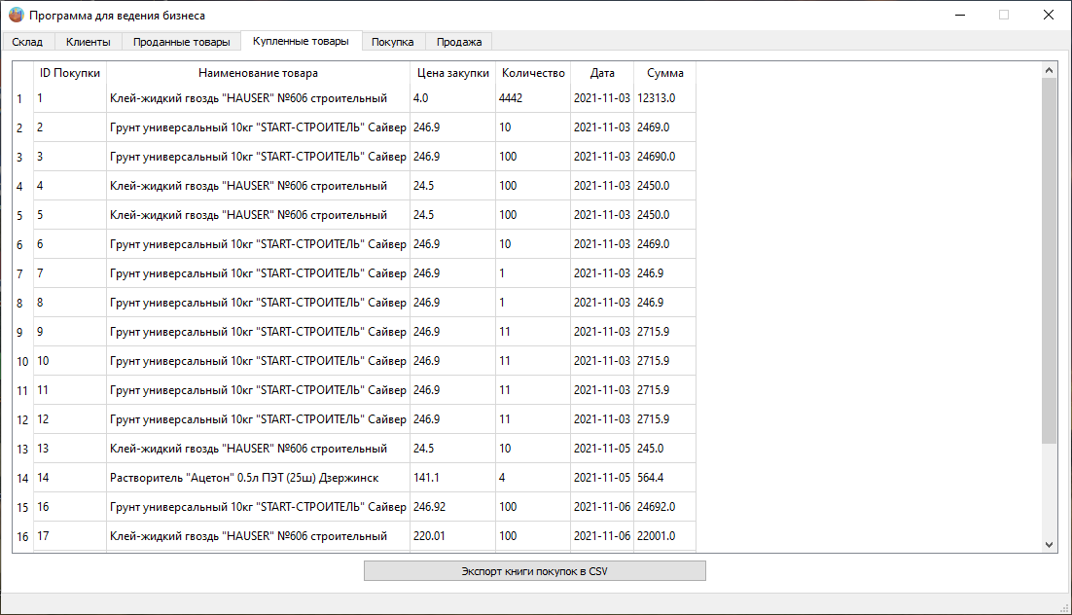

* Форма для покупки товара

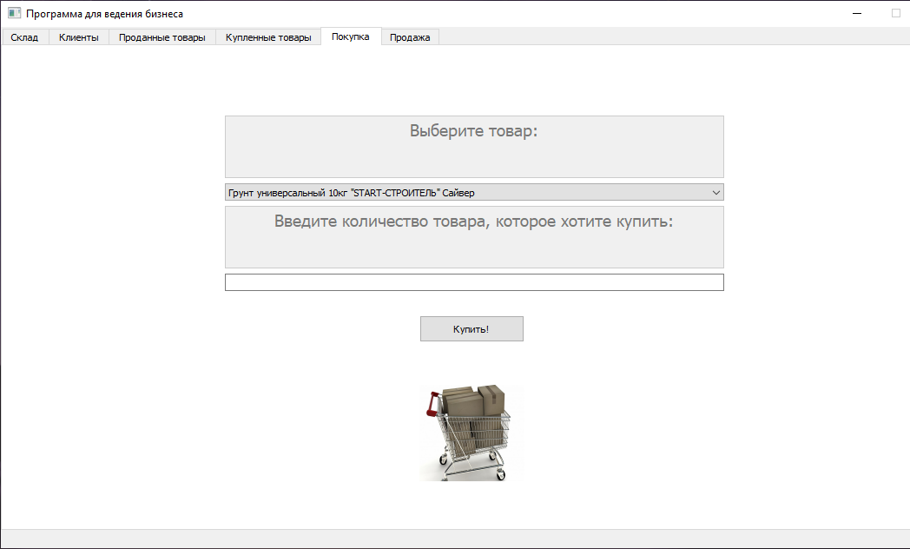

* Форма для продажи товара

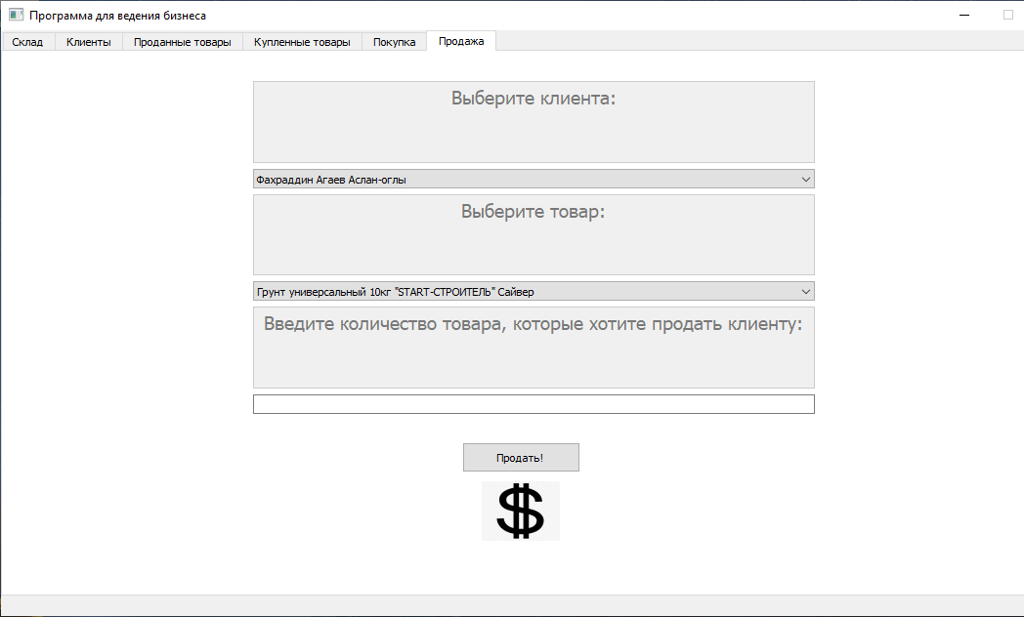

Используется несколько классов: класс главного окна и класс окна диалога.

В проекте реализовано большое количество диалогов:

* Подтверждение действий
* Уведомление о успешно выполненной операции
* Уведомление о возникшей ошибке

**Библиотеки, которые используются в проекте:**

* PyQt5
* Sys
* PyQt5.QtWidgets
* PyQt5.QtGui
* Datatime
* Sqlite3
* CSV